**Documentação Banco de Dados**

**Nome do Banco de Dados:** PizzasQuadradas

**Tecnologia:** PostgreSQL

1. **Estrutura do Banco de Dados**
   1. **Tabela Cliente**

**Descrição:** Cadastrar clientes

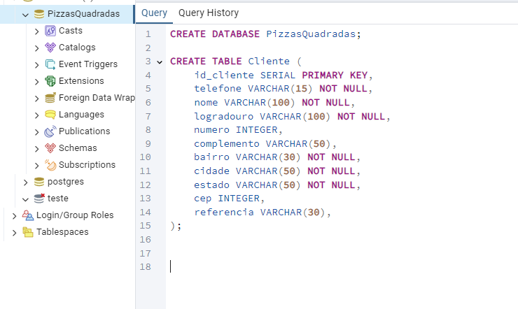

**Histórico de alterações:**

* Foi adicionado ao *id_cliente* o SERIAL ao invés do INTEGER, para ser um atributo de autoincremento.
* O atributo *telefone* foi alterado para um VARCHAR de 15, pois foi considerado o DDD ao inserir número de telefone completo.
* O atributo *nome* foi alterado para um VARCHAR de 100, já que o cliente precisa inserir o nome completo.
* O atributo *número* teve o tipo mudado para INTEGER.
* O atributo *complemento* foi mudado o valor VARCHAR de 50, pois a descrição dos endereços pode ser grande.
* O atributo *cidade* foi mudado o valor para um VARCHAR de 50, visto que, existem cidades que possuem o nome extenso.
* O tipo do atributo *estado* foi mudado para VARCHAR 50, pois é para ser escrito o nome completo do estado, ao invés de apenas a sigla (Ex: SP).
* O tipo do atributo CEP foi alterado para INTEGER.